
课程报告

课程名称： 计算机组成原理
报告题目： RISC处理器设计
所在院系： 计算学部
所在专业： 计算机科学与技术
学生姓名： 阎发祥
学生学号： 2023140004
选课时间： 2024年春季学期
评阅成绩：

目录
1 指令格式设计 3
1.1 MIPS指令集格式 3
1.2 R型指令格式设计 3
1.3 I型指令格式设计 5
1.4 J型指令格式设计 5
2 微操作的定义 6
2.1 R型指令 6
2.2 I型指令 7
2.3 J型指令 7
3节拍的划分 8
3.1取指周期 8
3.2运算周期 8
3.3访存周期 9
3.4写回周期 9
4 处理器结构设计框图及功能描述 10
5操作时间表和控制信号逻辑图 14
5.1 各指令操作时间表 14
5.2控制信号的逻辑表达式 14

1 指令格式设计

1.1 MIPS指令集格式
MIPS 32位处理器的指令格式分为R型、I型和J型。R型为寄存器型，即两个源操作数和目的操作数都是寄存器性。I型为操作数含有立即数。而J型特指转移类型指令，如下图所示
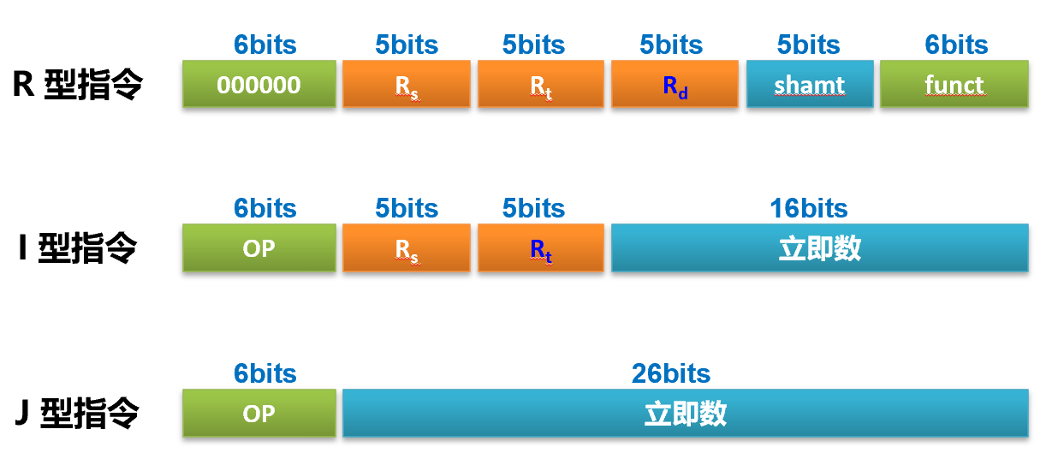
常见的指令分类如下
R型指令：add、sub、and、or、xor、sll、srl、sra、jr
I型指令：nop、addi、andi、ori、xori、lw、sw、beq、bne、lui
J型指令：j、jal

以下内容为个别指令格式的设计举例

1.2 R型指令格式设计

ADD
机器格式：
地址 | 31 ~ 26 | 25 ~ 21 | 20 ~ 16 | 15 ~ 11 | 10 ~ 6 | 5 ~ 0
格式 | 000000 | rs | rt | rd | 00000 | 100000
位数 | 6 | 5 | 5 | 5 | 5 | 6

汇编格式：
ADD rd, rs, rt
功能描述：
将寄存器 rs 的值与寄存器 rt 的值相加，结果写入寄存器 rd 中。如果产生溢出，则触发整型溢出例外（IntegerOverflow）。

SUB
机器格式：
地址 | 31 ~ 26 | 25 ~ 21 | 20 ~ 16 | 15 ~ 11 | 10 ~ 6 | 5 ~ 0
格式 | 000000 | rs | rt | rd | 00000 | 100010
位数 | 6 | 5 | 5 | 5 | 5 | 6

汇编格式：
SUB rd, rs, rt
功能描述：
将寄存器 rs 的值与寄存器 rt 的值相减，结果写入 rd 寄存器中。如果产生溢出，则触发整型溢出例外（IntegerOverflow）。

AND
机器格式：
地址 | 31 ~ 26 | 25 ~ 21 | 20 ~ 16 | 15 ~ 11 | 10 ~ 6 | 5 ~ 0
格式 | 000000 | rs | rt | rd | 00000 | 100100
位数 | 6 | 5 | 5 | 5 | 5 | 6

汇编格式：
AND rd, rs, rt
功能描述：
寄存器 rs 中的值与寄存器 rt 中的值按位逻辑与，结果写入寄存器 rd 中。
操作定义：
GPR[rd] ← GPR[rs] & GPR[rt]

OR
机器格式：
地址 | 31 ~ 26 | 25 ~ 21 | 20 ~ 16 | 15 ~ 11 | 10 ~ 6 | 5 ~ 0
格式 | 000000 | rs | rt | rd | 00000 | 100101
位数 | 6 | 5 | 5 | 5 | 5 | 6

汇编格式：
OR rd, rs, rt
功能描述：
寄存器 rs 中的值与寄存器 rt 中的值按位逻辑或，结果写入寄存器 rd 中。
操作定义：
GPR[rd] ← GPR[rs] or GPR[rt]

1.3 I型指令格式设计

ADDI
机器格式：
地址 | 31 ~ 26 | 26~21 | 20 ~ 16 | 15 ~ 0
格式 | 001000 | rs | rt | imm
位数 | 6 | 5 | 5 | 16
汇编格式：
ADDI rt, rs, imm
功能描述：
将寄存器 rs 的值与有符号扩展至 32 位的立即数 imm 相加，结果写入 rt 寄存器中。如果产生溢出，则触发整型溢出例外（IntegerOverflow）。

ANDI
机器格式：
地址 | 31 ~ 26 | 25 ~ 21 | 20 ~ 16 | 15 ~ 0
格式 | 001100 | rs | rt | imm
位数 | 6 | 5 | 5 | 16

汇编格式：
ANDI rt, rs, imm
功能描述：
寄存器 rs 中的值与 0 扩展至 32 位的立即数 imm 按位逻辑与，结果写入寄存器 rt 中。
操作定义：
GPR[rt] ← GPR[rs] and Zero_extend(imm)

1.4 J型指令格式设计
J型指令主要是无条件转移指令，其特点是仅有操作码和地址码两个字段，采用伪直接寻址，有效地址EA 用PC+4的高4位与 26位的imm经左移2位后拼接得到：
指令名 | OP | IMM | 实现描述 | 备注
j | 000010 | 26位 | PC <- {PC+4_{31:28}，imm，00} | 无条件分支
jal | 000011 | 26位 | R[31] <- PC+8（如无延迟槽为PC+4）；  PC <- {PC+4_{31:28}，imm，00} | 子程序调用指令

2 微操作的定义
以下内容为选取的5条指令微操作举例，其余操作省略

2.1 R型指令

ADD
取指阶段:
PC → MAR
M(MAR) → MDR
MDR → IR
译码阶段:
OP(IR) → CU
R(Ad1(IR)) → valA
R(Ad2(IR)) → valB
运算阶段:
valA + valB → valR
访存阶段:
无
写回阶段:
valR → R(Ad1(IR))
PC + 1 → PC

SUB
取指阶段:
PC → MAR
M(MAR) → MDR
MDR → IR
译码阶段:
OP(IR) → CU
R(Ad1(IR)) → valA
R(Ad2(IR)) → valB
运算阶段:
valA – valB → valR
访存阶段:
无
写回阶段:
valR → R(Ad1(IR))
PC + 1 → PC

2.2 I型指令

ADDI
取指阶段:
PC → MAR
M(MAR) → MDR
MDR → IR
译码阶段:
OP(IR) → CU
R(Ad1(IR)) → valA
R(imm) → valB
运算阶段:
valA + valB → valR
访存阶段:
无
写回阶段:
valR → R(Ad1(IR))
PC + 1 → PC

2.3 J型指令

J
取指阶段:
PC → MAR
M(MAR) → MDR
MDR → IR
译码阶段:
OP(IR) → CU
R₇ → valA
X → valB
运算阶段:
valA//valB → valR
写回阶段:
PC + 1 → PC
if : R(Ad(IR)) = 0
valR → PC

JAL
取指阶段:
PC → MAR
M(MAR) → MDR
MDR → IR
译码阶段:
OP(IR) → CU
R₇ → valA
X → valB
运算阶段:
valA//valB → valR
写回阶段:
valR → PC

3节拍的划分
每个指令周期包含 4 个机器周期分别为取指、运算、访存以及回写周期，每个机器周期包含一个节拍。

3.1取指周期
对于所有指令，取指周期都分为同样的三个节拍
PC → MAR
M(MAR) → MDR
MDR → IR
PC+1 → PC

3.2运算周期
以add，sub，adi为例：

ADD指令
T₀: OP(IR) → CU
T₁: 空
T₂: R(Ad1(IR)) → valA; R(Ad2(IR)) → valB

SUB指令
T₀: OP(IR) → CU
T₁: 空
T₂: R(Ad1(IR)) → valA; R(Ad2(IR)) → valB

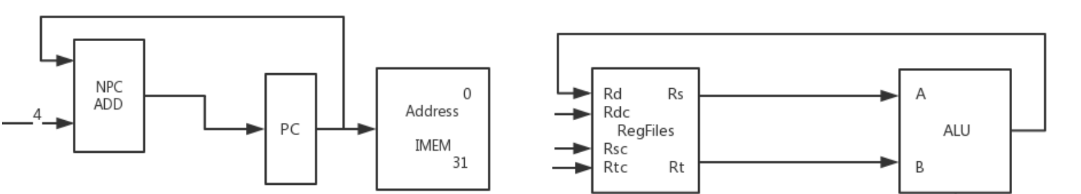
add/sub

ADDI指令

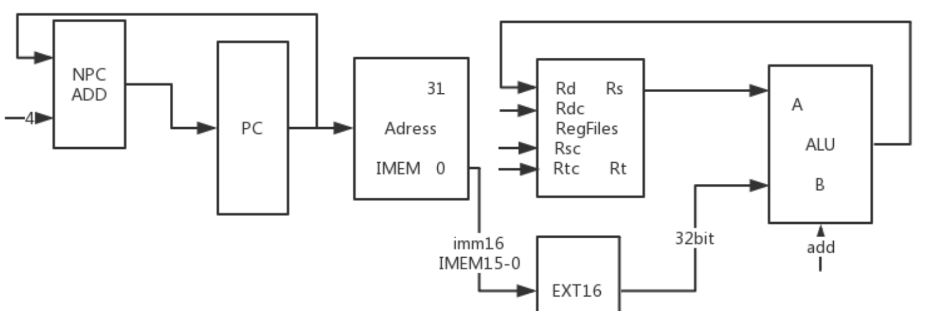
T₀: 无
T₁: 无
T₂: valA - imm → valR

3.3访存周期
取数：M(Addr) -> Rtemp，1 -> R
存数：ALUOUT -> M(Addr)，1 -> W

3.4写回周期

J指令
T₀: PC + 1 → PC
T₁: 无
T₂: if : R(Ad(IR)) = 0 ; valR → PC
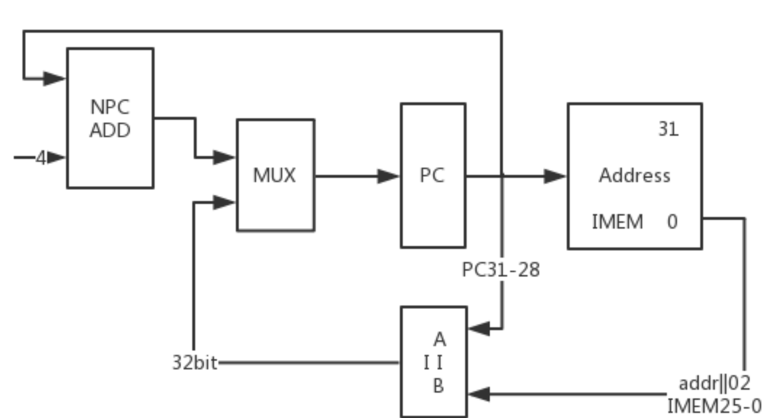

JAL指令
T₀: PC + 1 → PC
T₁: 无
T₂: valR → PC
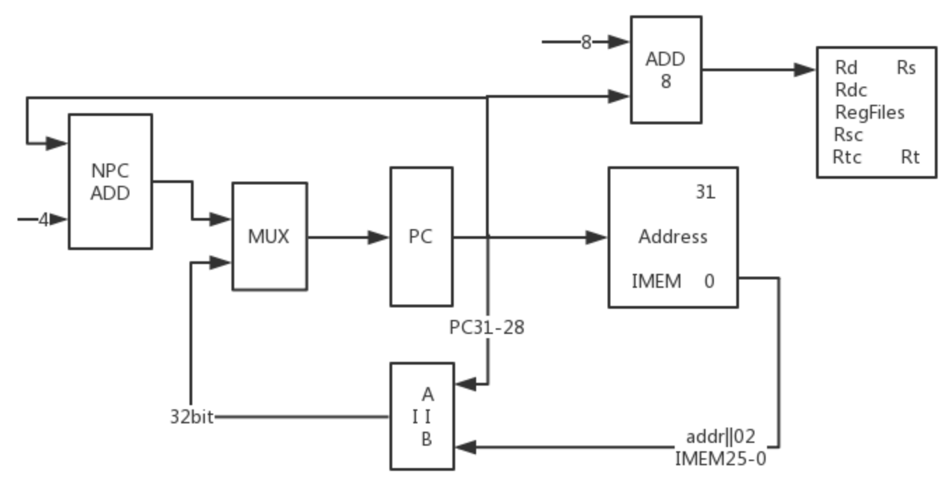

4 处理器结构设计框图及功能描述
将指令涉及到的所有部件作为表头，首列为指令，得到以下表格：
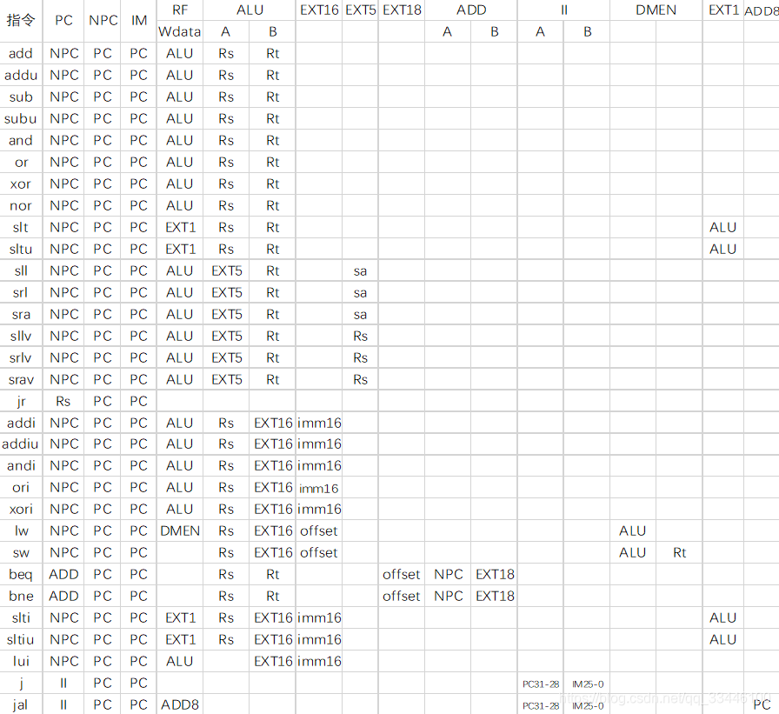
根据表格设计整体数据通路：
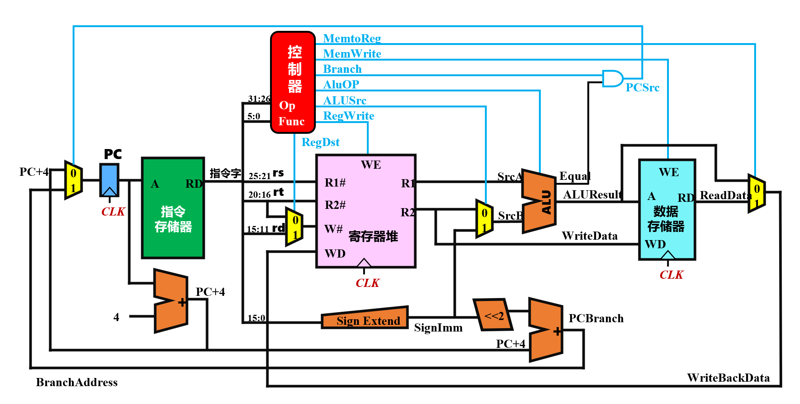
各功能模块输入输出接口信号的具体定义（以表格形式给出）：
- PC: 用于存放下一条将要执行的指令的地址
信号名称 | 位数 | 方向 | 来源/去向 | 意义
newAddress_pc | 32 | input | MUX | 新的 pc 地址
clk | 1 | input | CPU clock | 时钟信号
output_pc | 32 | output | IMEM | 输出当前执行的指令地址
resetn | 1 | input | CPU | 重启， 初始化

- IR: 存储此时正要执行的指令
信号名称 | 位数 | 方向 | 来源/去向 | 意义
Inputform_IMEM | 32 | input | IMEM | 存储当前指令
Output_instruction | 32 | output | CU\Register\MUX\ShiftLeft2\SignExtend | 解析输出当前指令

- Registers: 用于读入 rd, rs, rt 等参数,为寄存器组文件：
信号名称 | 位数 | 方向 | 来源/去向 | 意义
R1 | 5 | input | IR | 指令中的 rs
R2 | 5 | input | IR | 指令中的 rt
writeback | 32 | input | MUX | 要写回的数据
WriteRegister | 5 | Input | Mux | 确定写回寄存器地址
output1 | 32 | output | ALU | 对应寄存器中的值
output2 | 32 | output | MUX | 对应寄存器中的值
Clk | 1 | Input | CPU | 时钟信号

- IMEM: 为指令缓冲存储器, 用于根据地址寻找出将要执行的指令：
信号名称 | 位数 | 方向 | 来源/去向 | 意义
newAddress_pc | 32 | input | MUX | 新的 pc 地址
clk | 1 | input | CPU clock | 时钟信号
output_pc | 32 | output | IMEM | 输出当前执行的指令地址
resetn | 1 | input | CPU | 重启， 初始化

(5) ALU：算数运算逻辑单元, 执行和指令相关的一些计算：
信号名称 | 位数 | 方向 | 来源/去向 | 意义
op | 1 | input | ALUcontrol | 执行哪种运算
input_data1 | 32 | input | MUX | 操作数
input_data2 | 32 | input | MUX | 操作数
output | 32 | output | Register\DMEM\MUX | 运算结果
Zero | 1 | Output | 与门 | - 标志位

(6)MUX： 数据选择器：
信号名称 | 位数 | 方向 | 来源/去向 | 意义
input_data1 | 32 | input | Data_holder | 输入的数据
input_data2 | 32 | input | Data_holder | 输入的数据
RegDst | 1 | input | CU | 选择 rt 还是 rd，区分两种指令
output | 32 | output | ALU/Registers | 被选择的数据
Jump | 1 | Input | CU | Jump 指令
ALUsrc | 1 | Input | CU | 选择 I 类指令或R 类指令

(7) DMEM： 数据缓冲存储器
信号名称 | 位数 | 方向 | 来源/去向 | 意义
Address | 32 | input | ALU | 要访问或者写入的地址
clk | 1 | input | CPU clock | 时钟信号
WriteData | 32 | input | Register | 寄存器的值
MEMread | 1 | Input | CU | 是否执行写存
MEMwrite | 1 | Input | CU | 是否执行访存
ReadData | 32 | Output | MUX | 输出数据

(8) Control Unit：接收反馈信号并根据时钟信号发出控制信号
信号名称 | 位数 | 方向 | 来源/去向 | 意义
Opcode | 6 | input | IR | 操作码
clk | 1 | input | CPU clock | 时钟信号
RegDst | 1 | output | MUX | 选择 rt 或者 rd 寄存器为目标
Jump | 1 | output | MUX | 跳转指令
Branch | 1 | output | 与门 | 条件分支， 相等跳转使用
MemRead | 1 | output | DMEM | 取数指令使用
MemtoReg | 1 | output | MUX | 取数指令使用， 选择读取数据
ALUOp | 1 | output | ALU control | ALU 选择进行何种操作
MemWrite | 1 | output | DMEM | 存指令使用
ALUSrc | 1 | output | MUX | 选择执行 sw|lw 或者其他类型指令（地址第 16 位在ALU 中的调用）
RegWrite | 1 | output | Registers | 寄存器是否允许写回

5操作时间表和控制信号逻辑图

5.1 各指令操作时间表
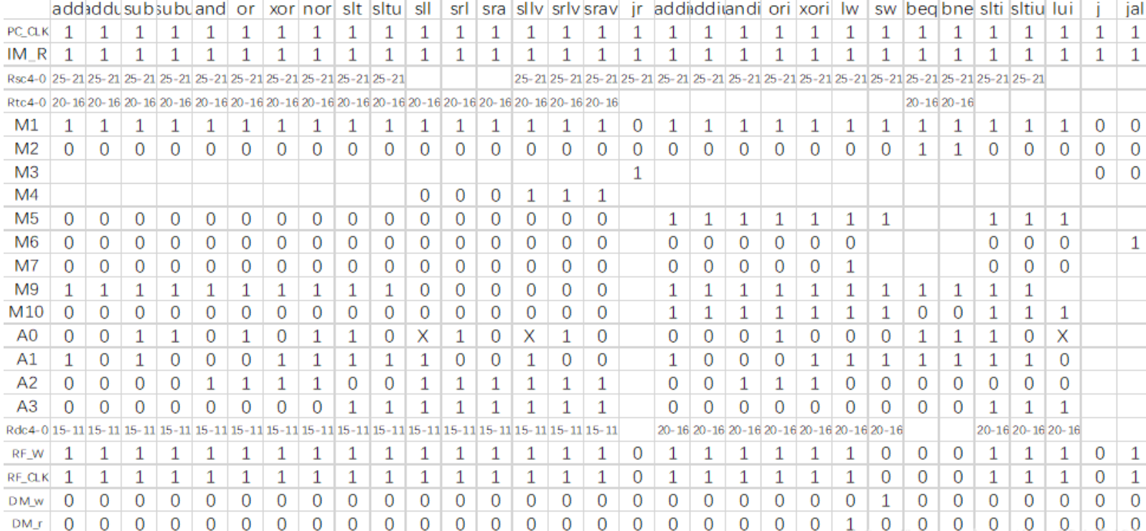
操作时间表

5.2控制信号的逻辑表达式
控制信号功能描述：
NPC：即PC+4，可以使用简单的加法实现
PC：指令计数器
IMEM：指令存储器 ADD8：加8操作
RegFiles：寄存器堆 EXTn：将n位扩展
IR：指令寄存器 MUX：多路选择器
DMEM：数据存储器

根据每一条指令的数据通路确定控制信号的值，得到以下结果：

逻辑表达式表

